**实验六 组合控件**

学号：2019329621004 姓名：梅雨欣 成绩：

班级：19计科1班 联系电话：17767109840 实验地点：10-308

实验日期：2022.12.01

1. **实验目的**

1、熟悉App开发常用的一些组合控件，主要包括底部标签栏的实现和用法、顶部导航栏的用法、横幅轮播条的实现和用法、循环视图3种布局的用法、材质设计库3种布局的用法等；

1. **实验内容**

仿淘宝主页

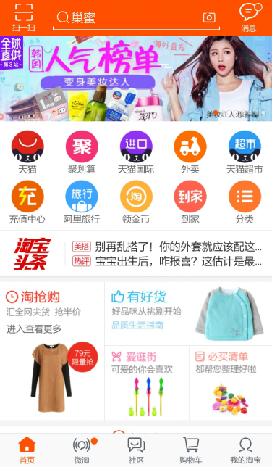

上图是淘宝App的主页截图，这也是电商App的通用模板。类似的电商App还有：（1）京东；（2）唯品会；（3）苏宁易购；（4）当当；（5）美团。本次实验也可以仿这几个电商平台中的某个实现。

**三、实验过程(软件的设计思路、功能介绍、编程步骤、关键源代码介绍，运行成果截图等)**

1. 导入module：group

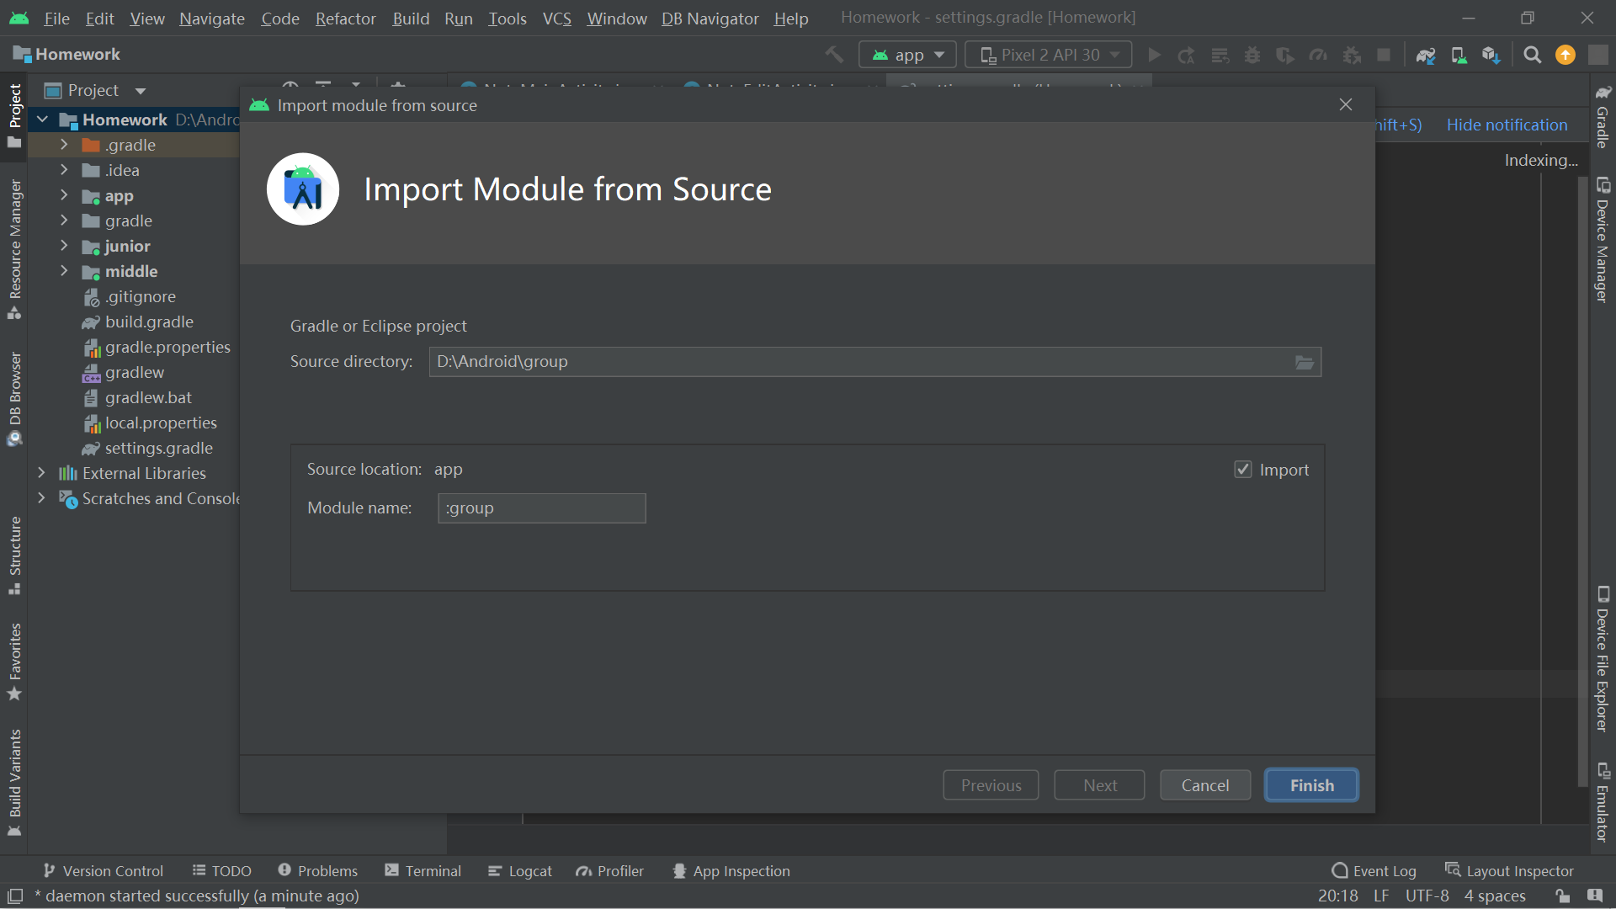

2. 编写商城首页代码，采用LinearLayout布局写底部导航栏，包括首页、分类、购物车。这里使用drawableTop、自定义TabButton主题实现。

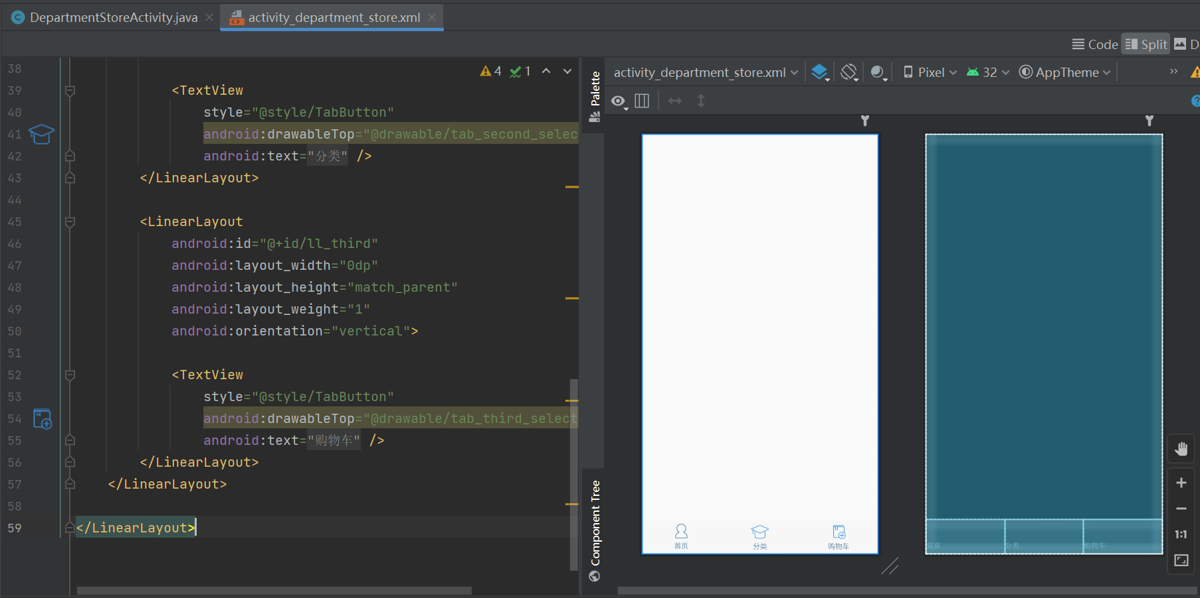

3. 对于界面采用ActivityGroup，声明一个Bundle包裹对象、绑定控件、内容视图对应Activity等。

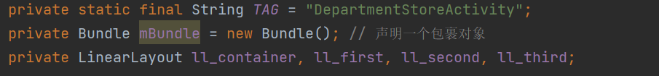

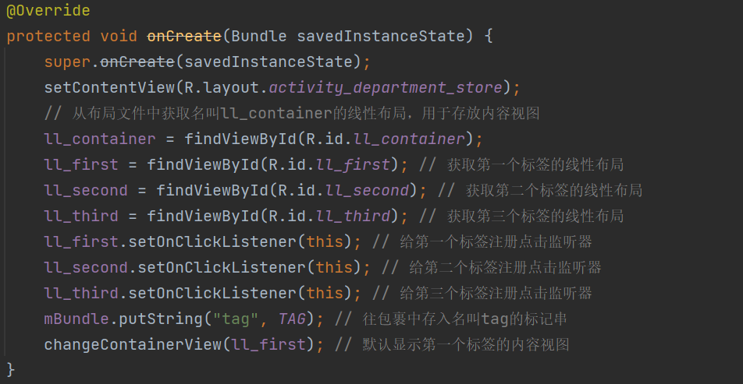

4. 编写底部导航栏对应的点击事件，绑定标签对应Activity，点击标签即可切换内容视图。

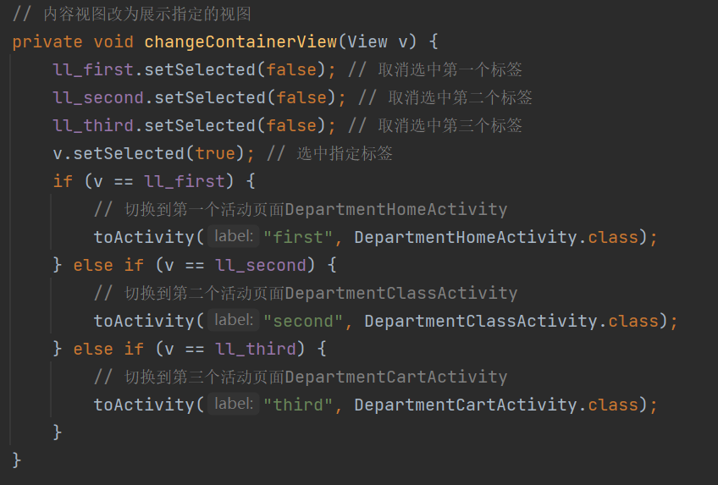

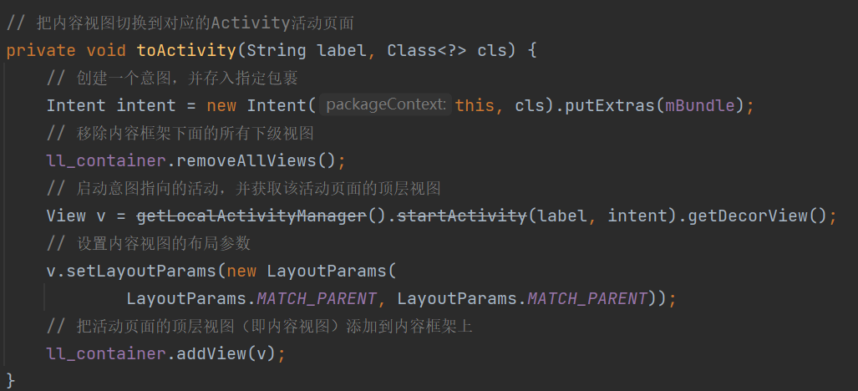

5. 编写商城首页和分类界面。

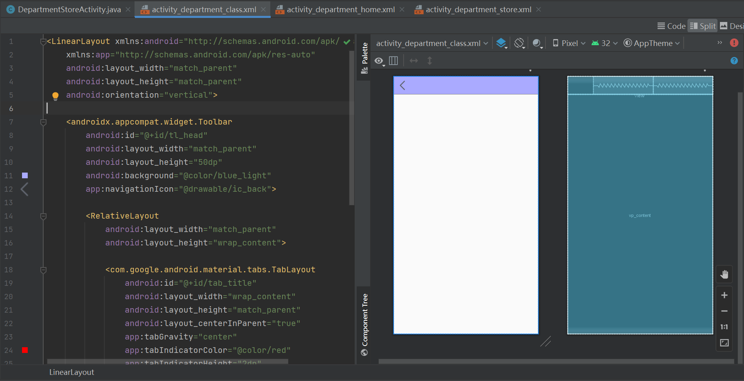

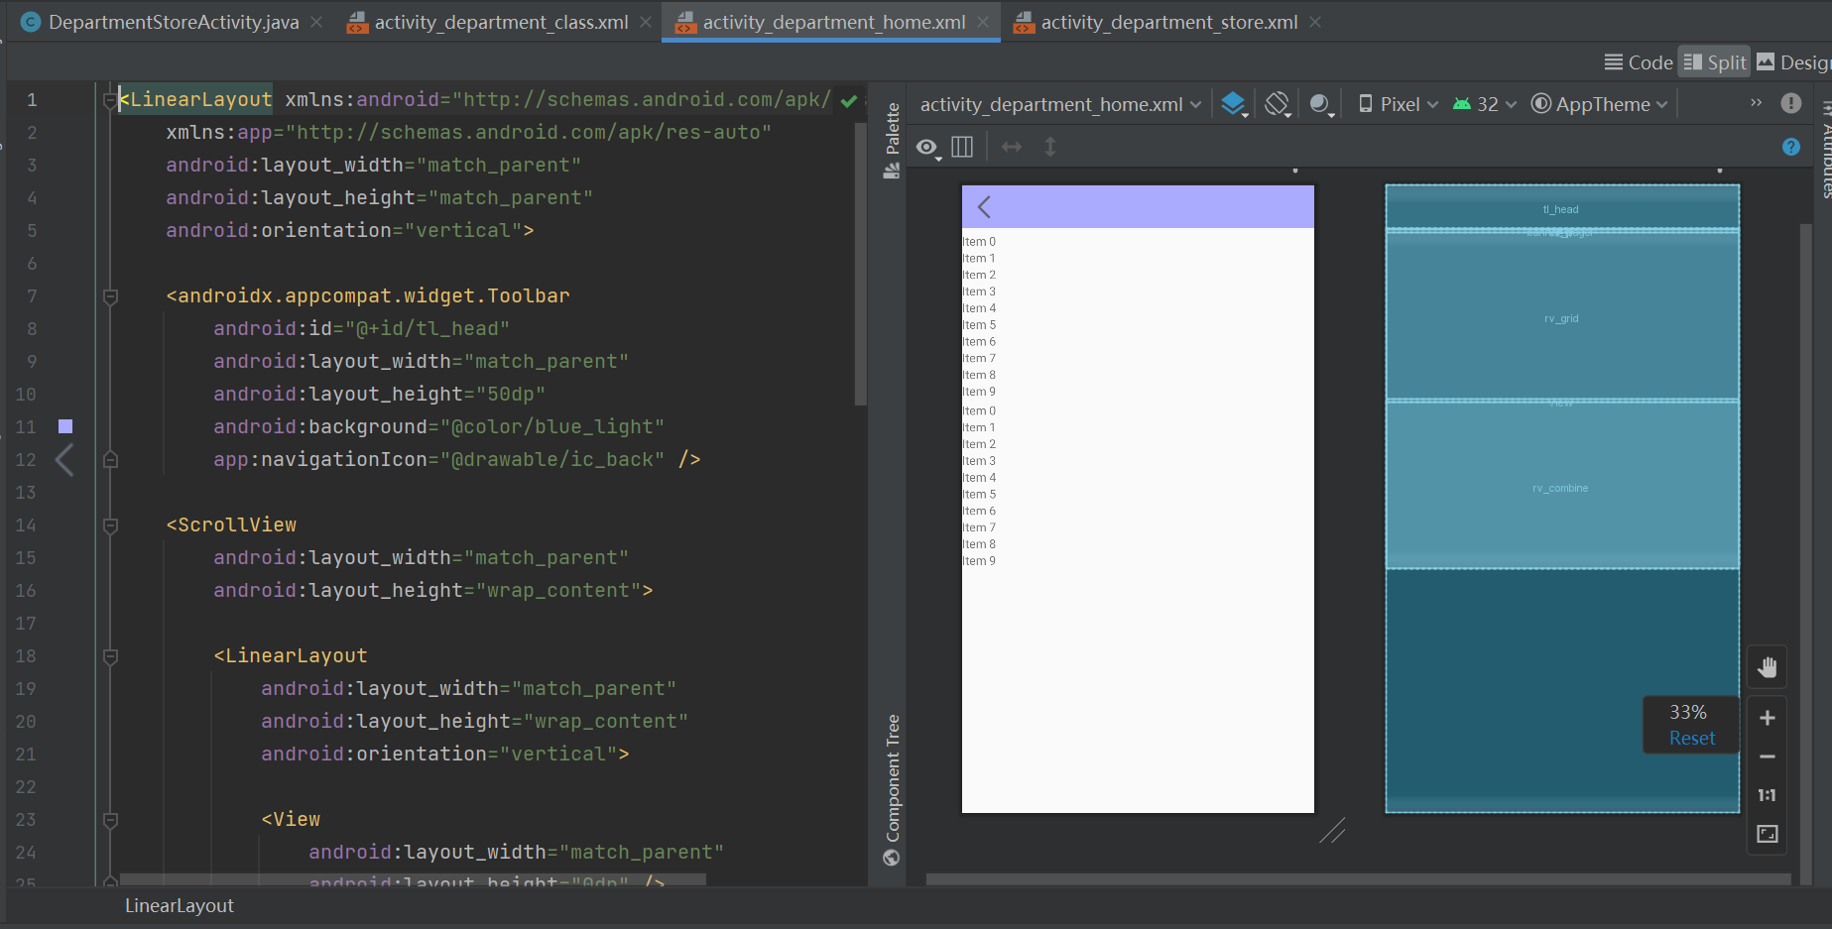

6. 编写商城首页Activity代码，初始化广告轮播条、市场网格列表、猜你喜欢网格列表，绑定并编写各item的点击事件。

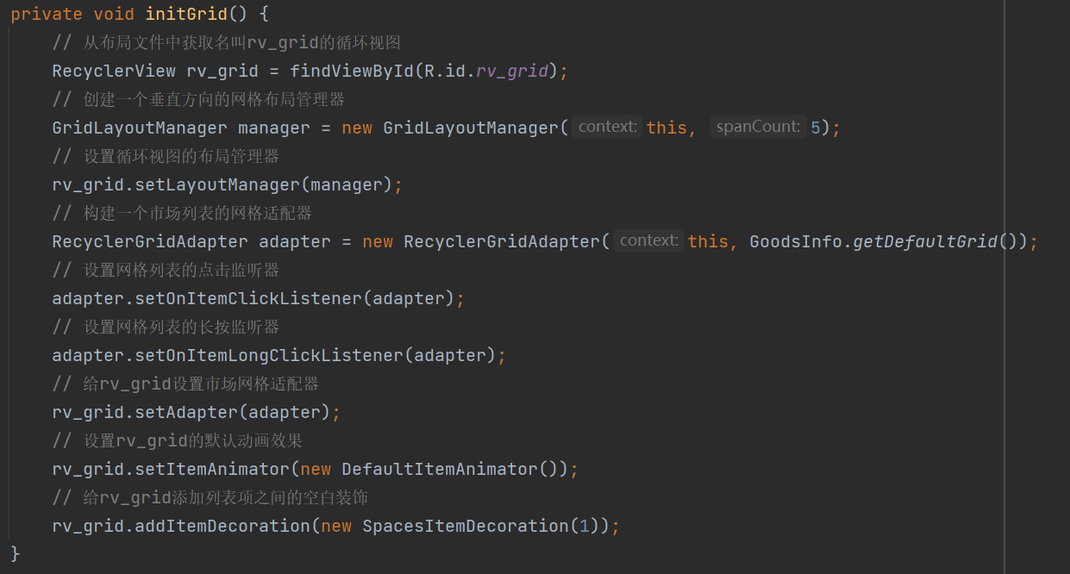

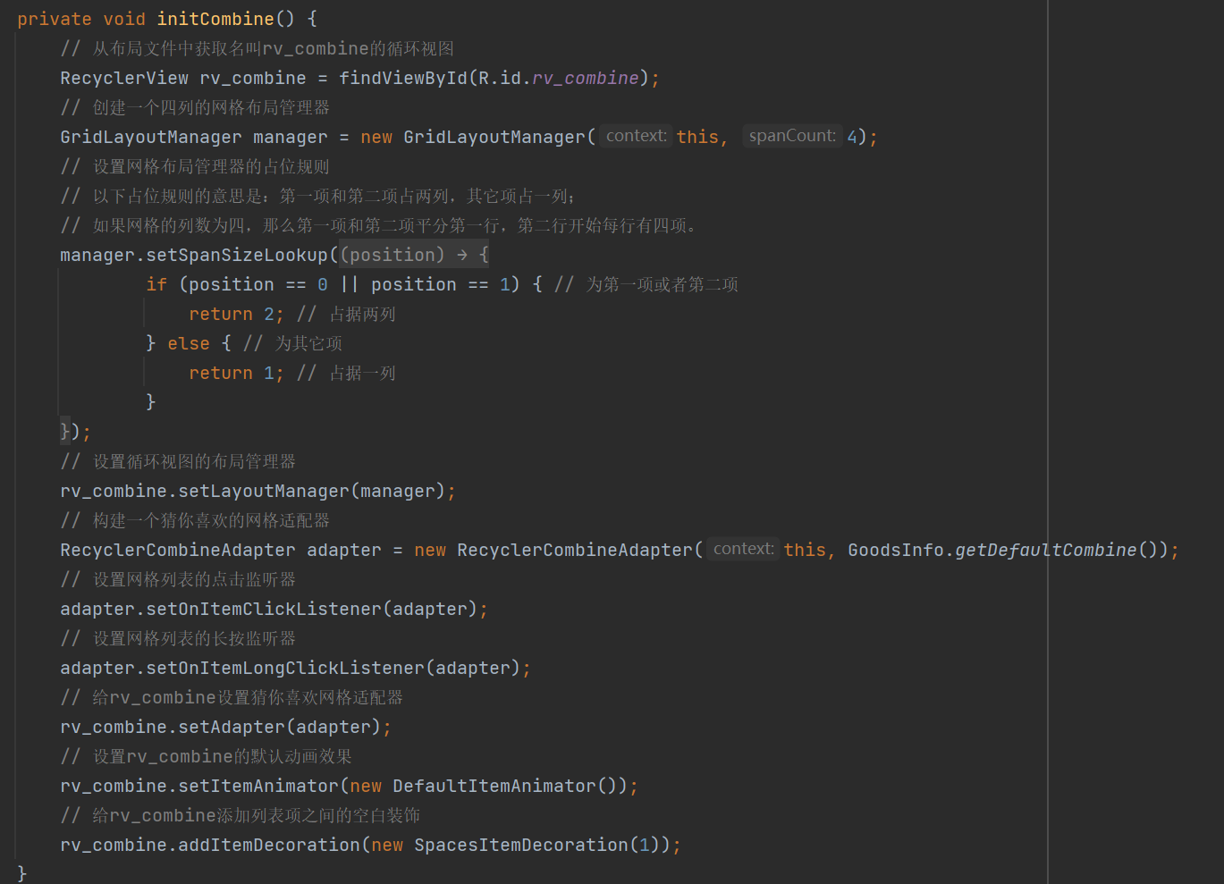

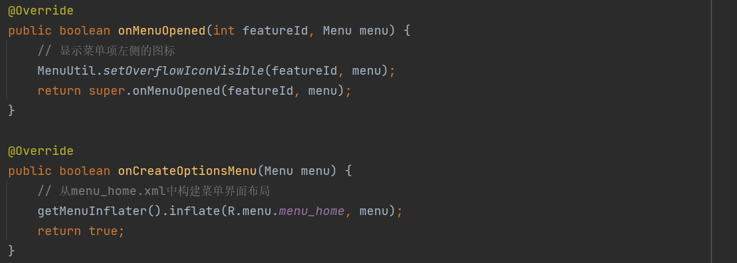

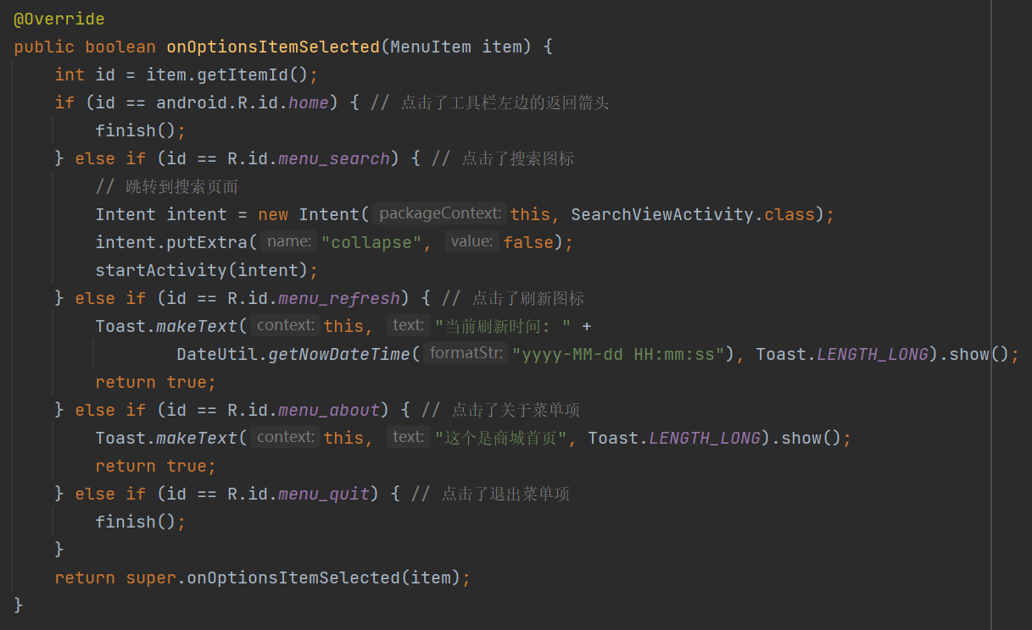

7. 编写分类首页Activity代码，定义翻页视图对象、标签布局对象、标题文字，初始化标签布局、标签翻页，绑定并编写各item、按钮等控件的点击事件，下拉刷新数据。

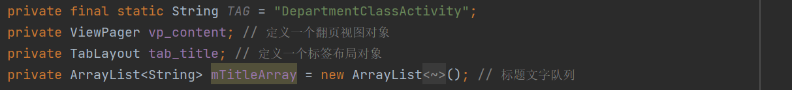

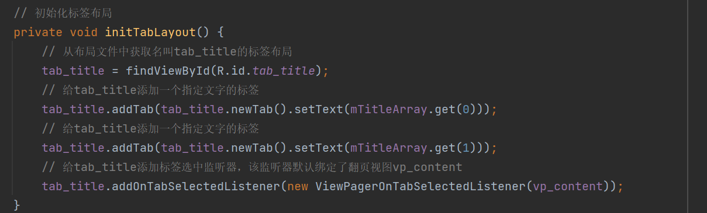

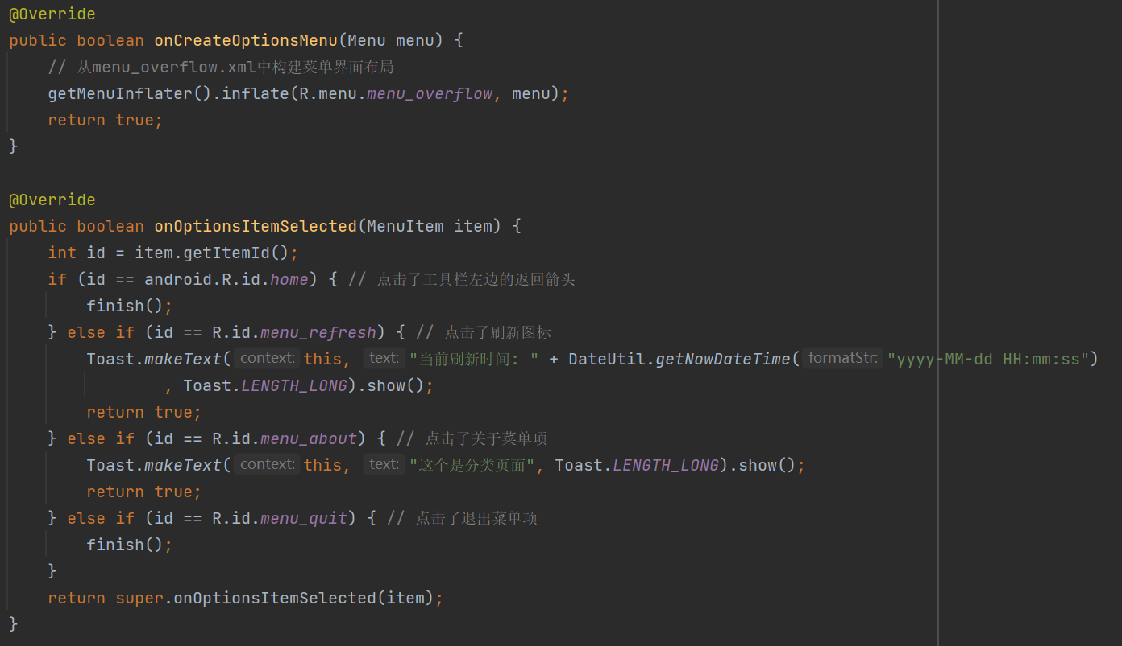

8. 运行截图。

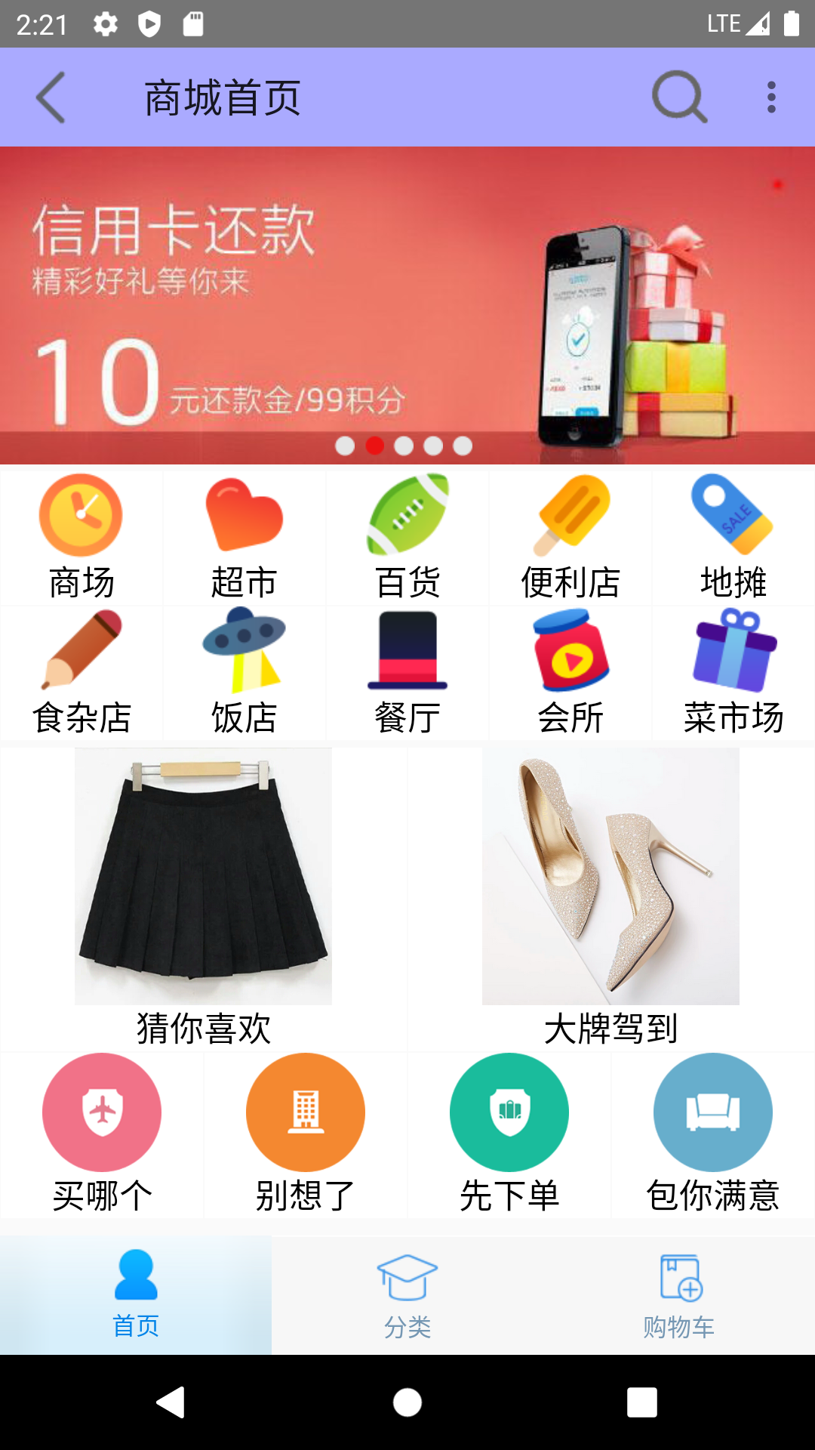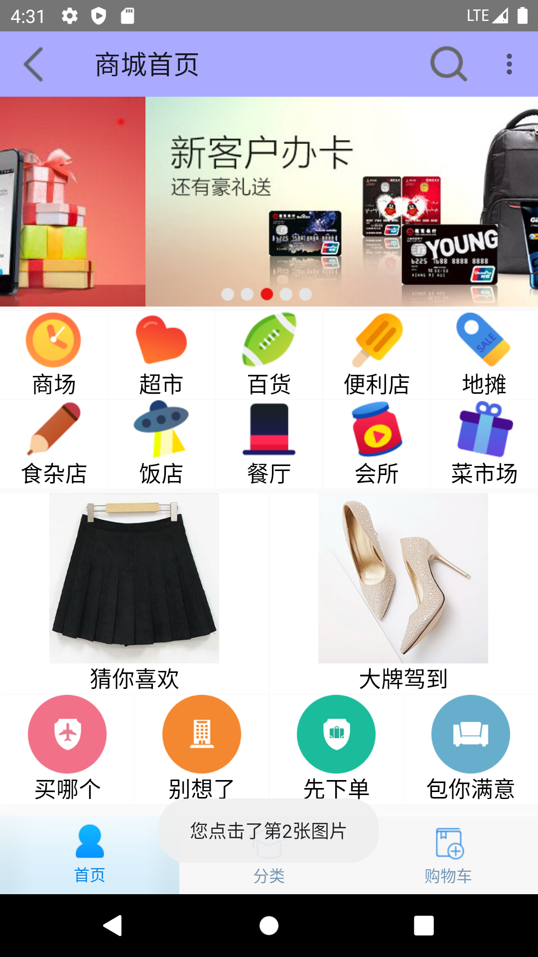

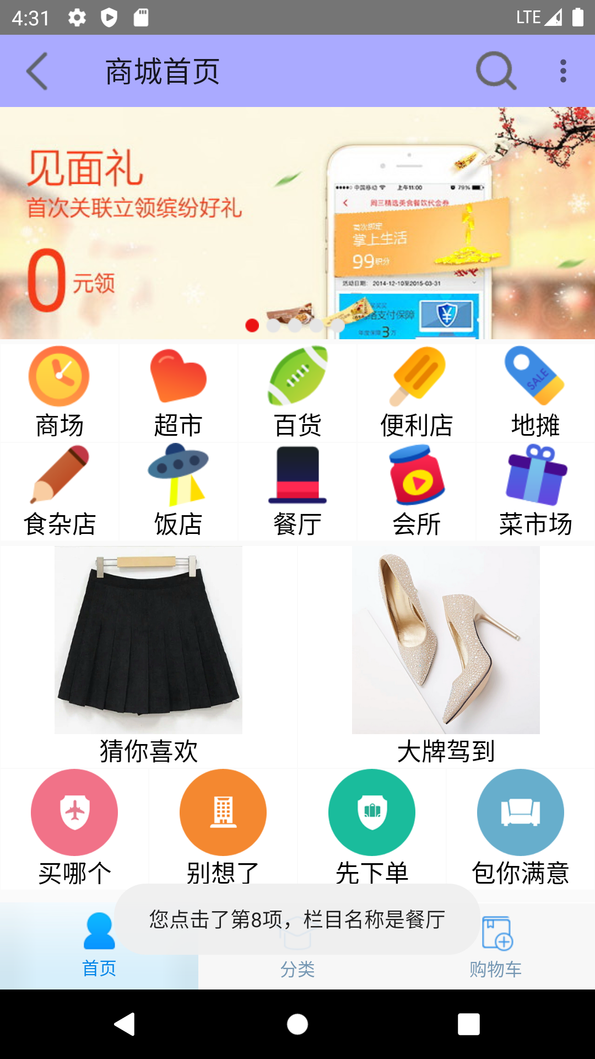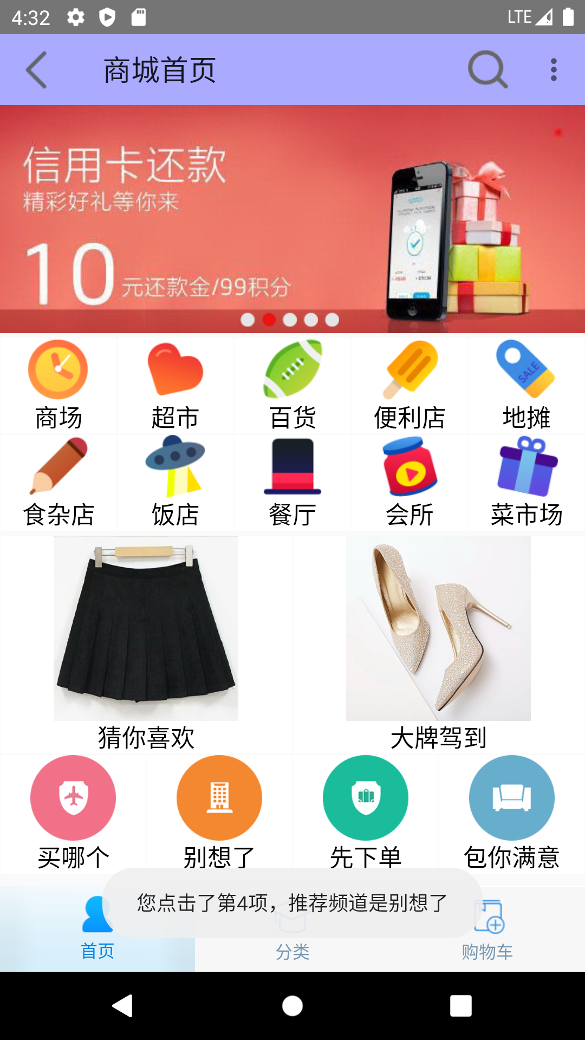

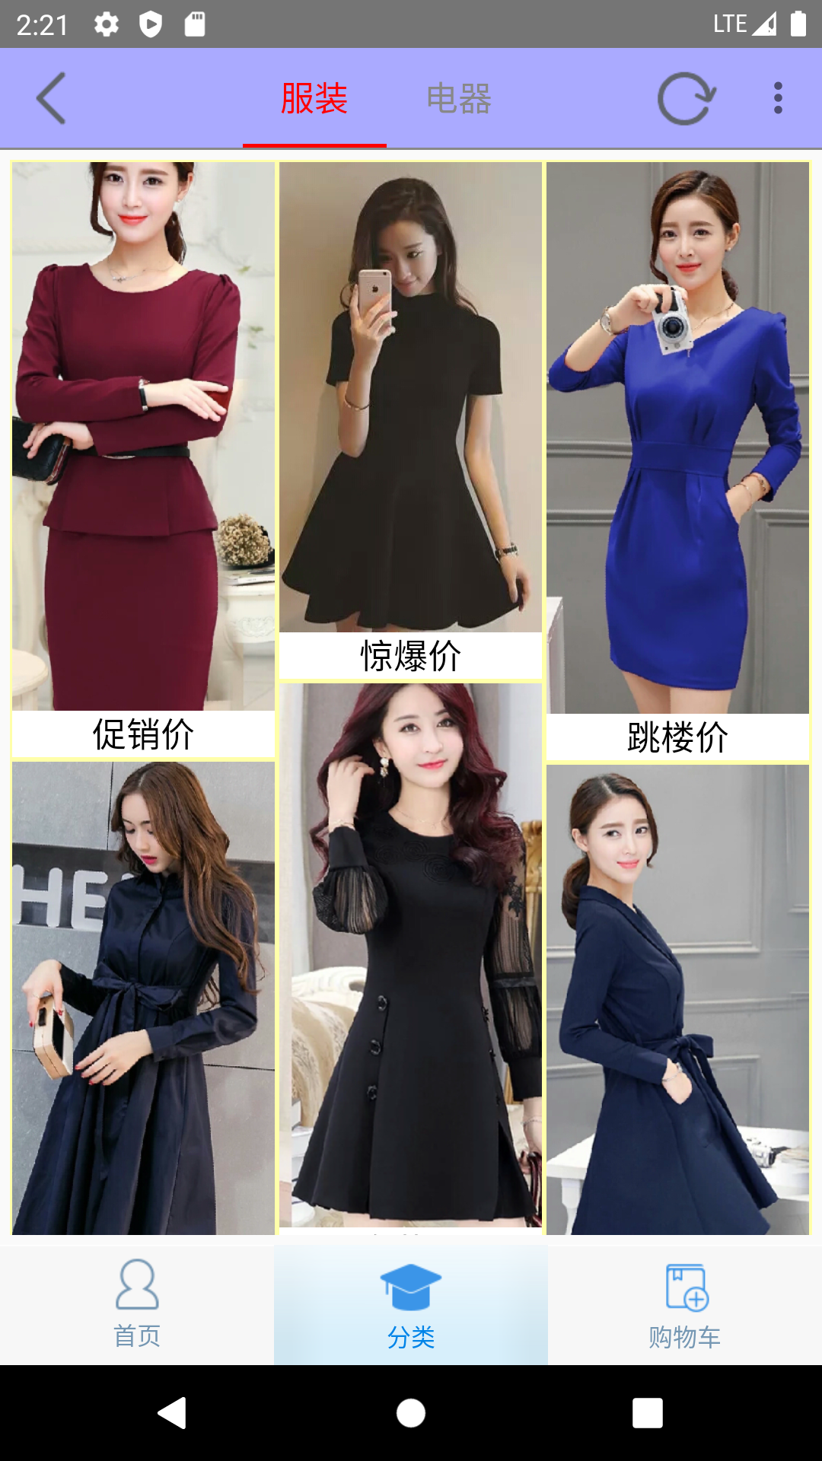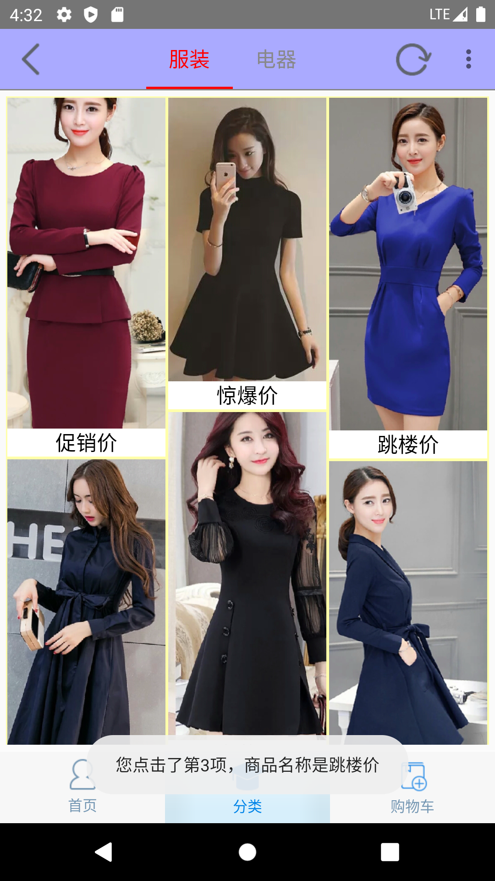

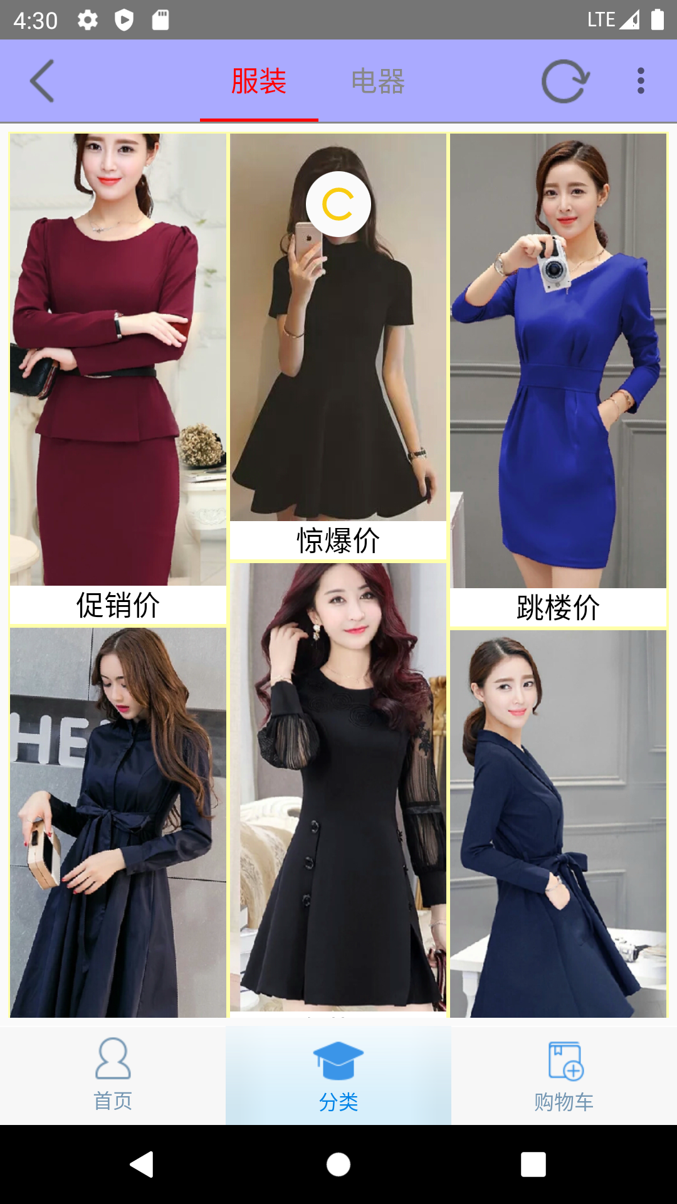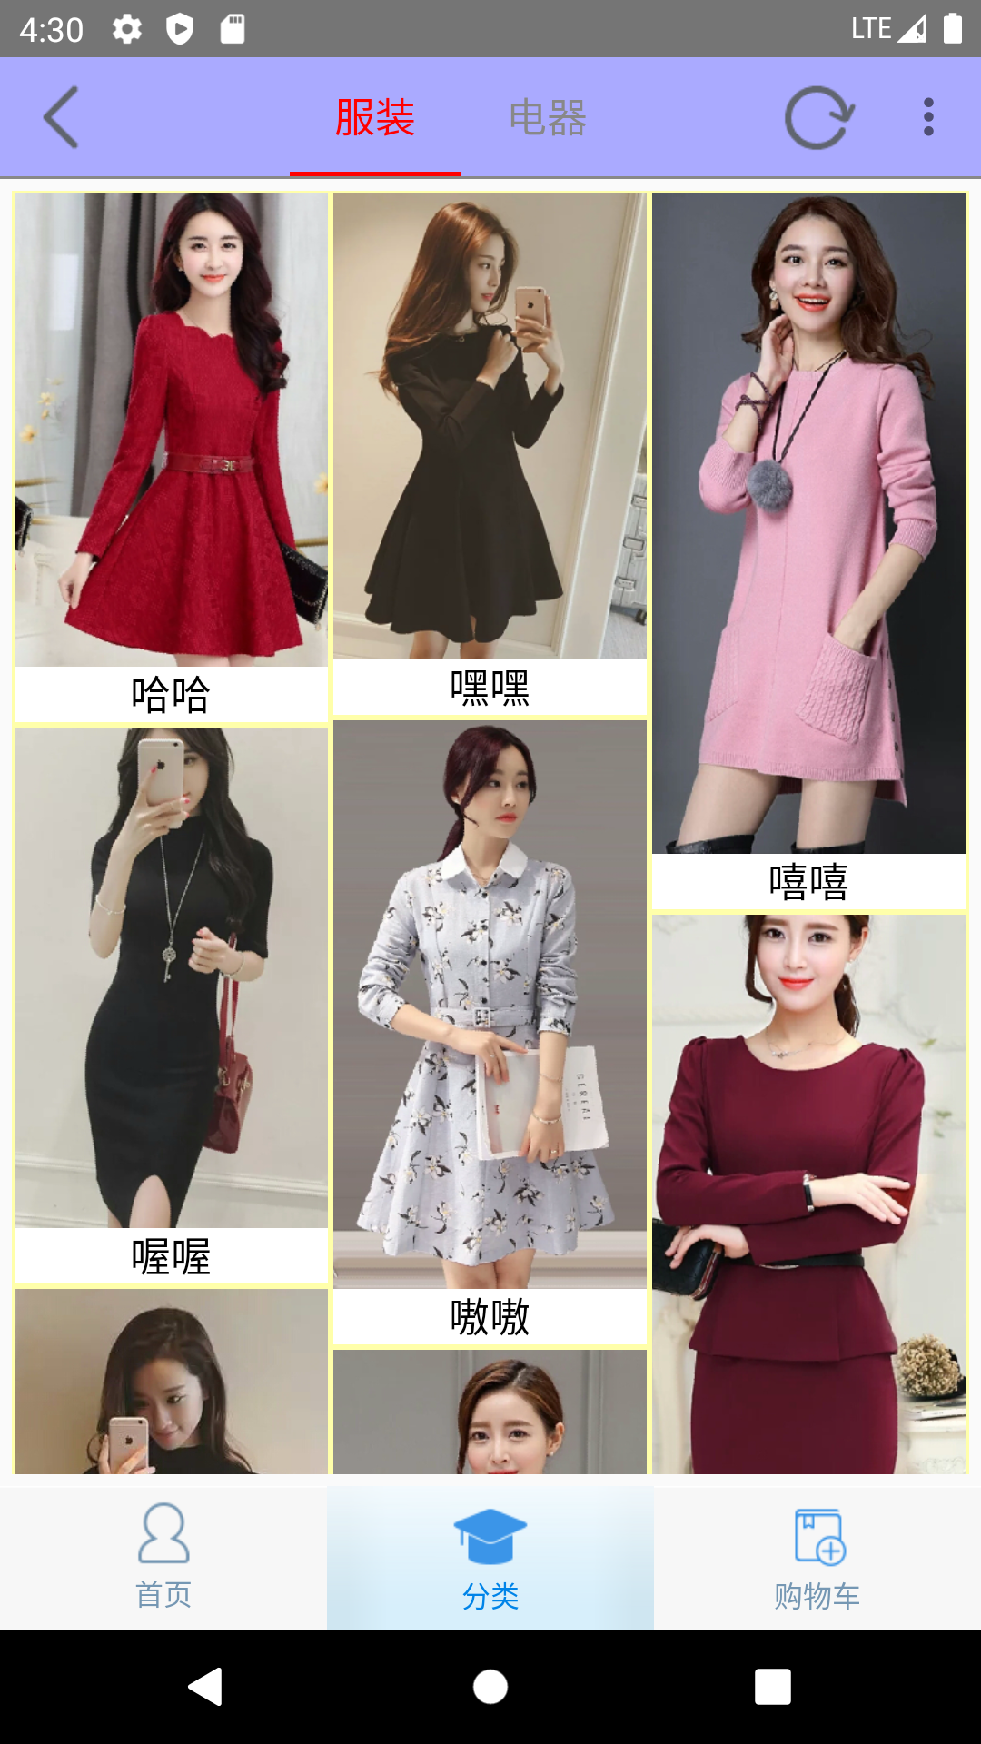

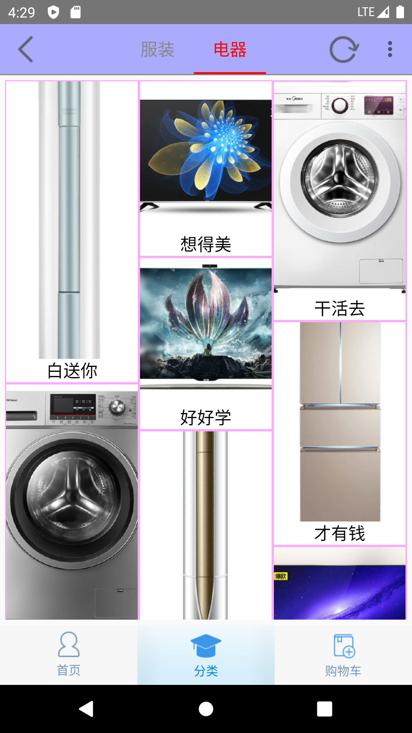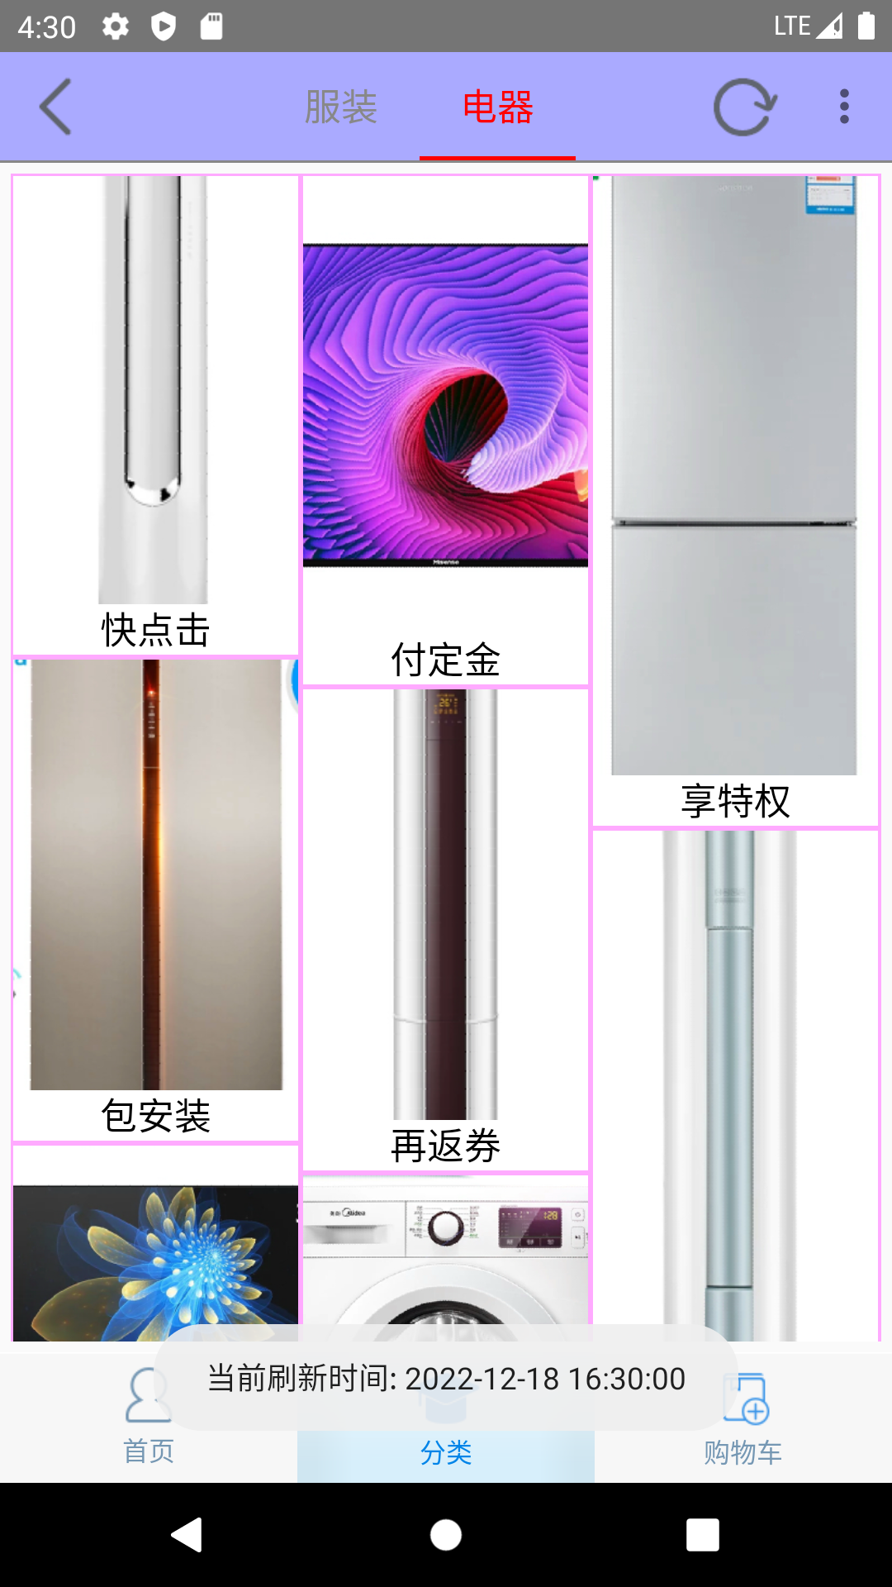

**四、实验心得**

熟悉了Android开发常用的一些组合控件，主要包括底部标签栏的实现和用法、顶部导航栏的用法、横幅轮播条的实现和用法、循环视图3种布局的用法、材质设计库3种布局的用法等，以及下拉刷新数据。